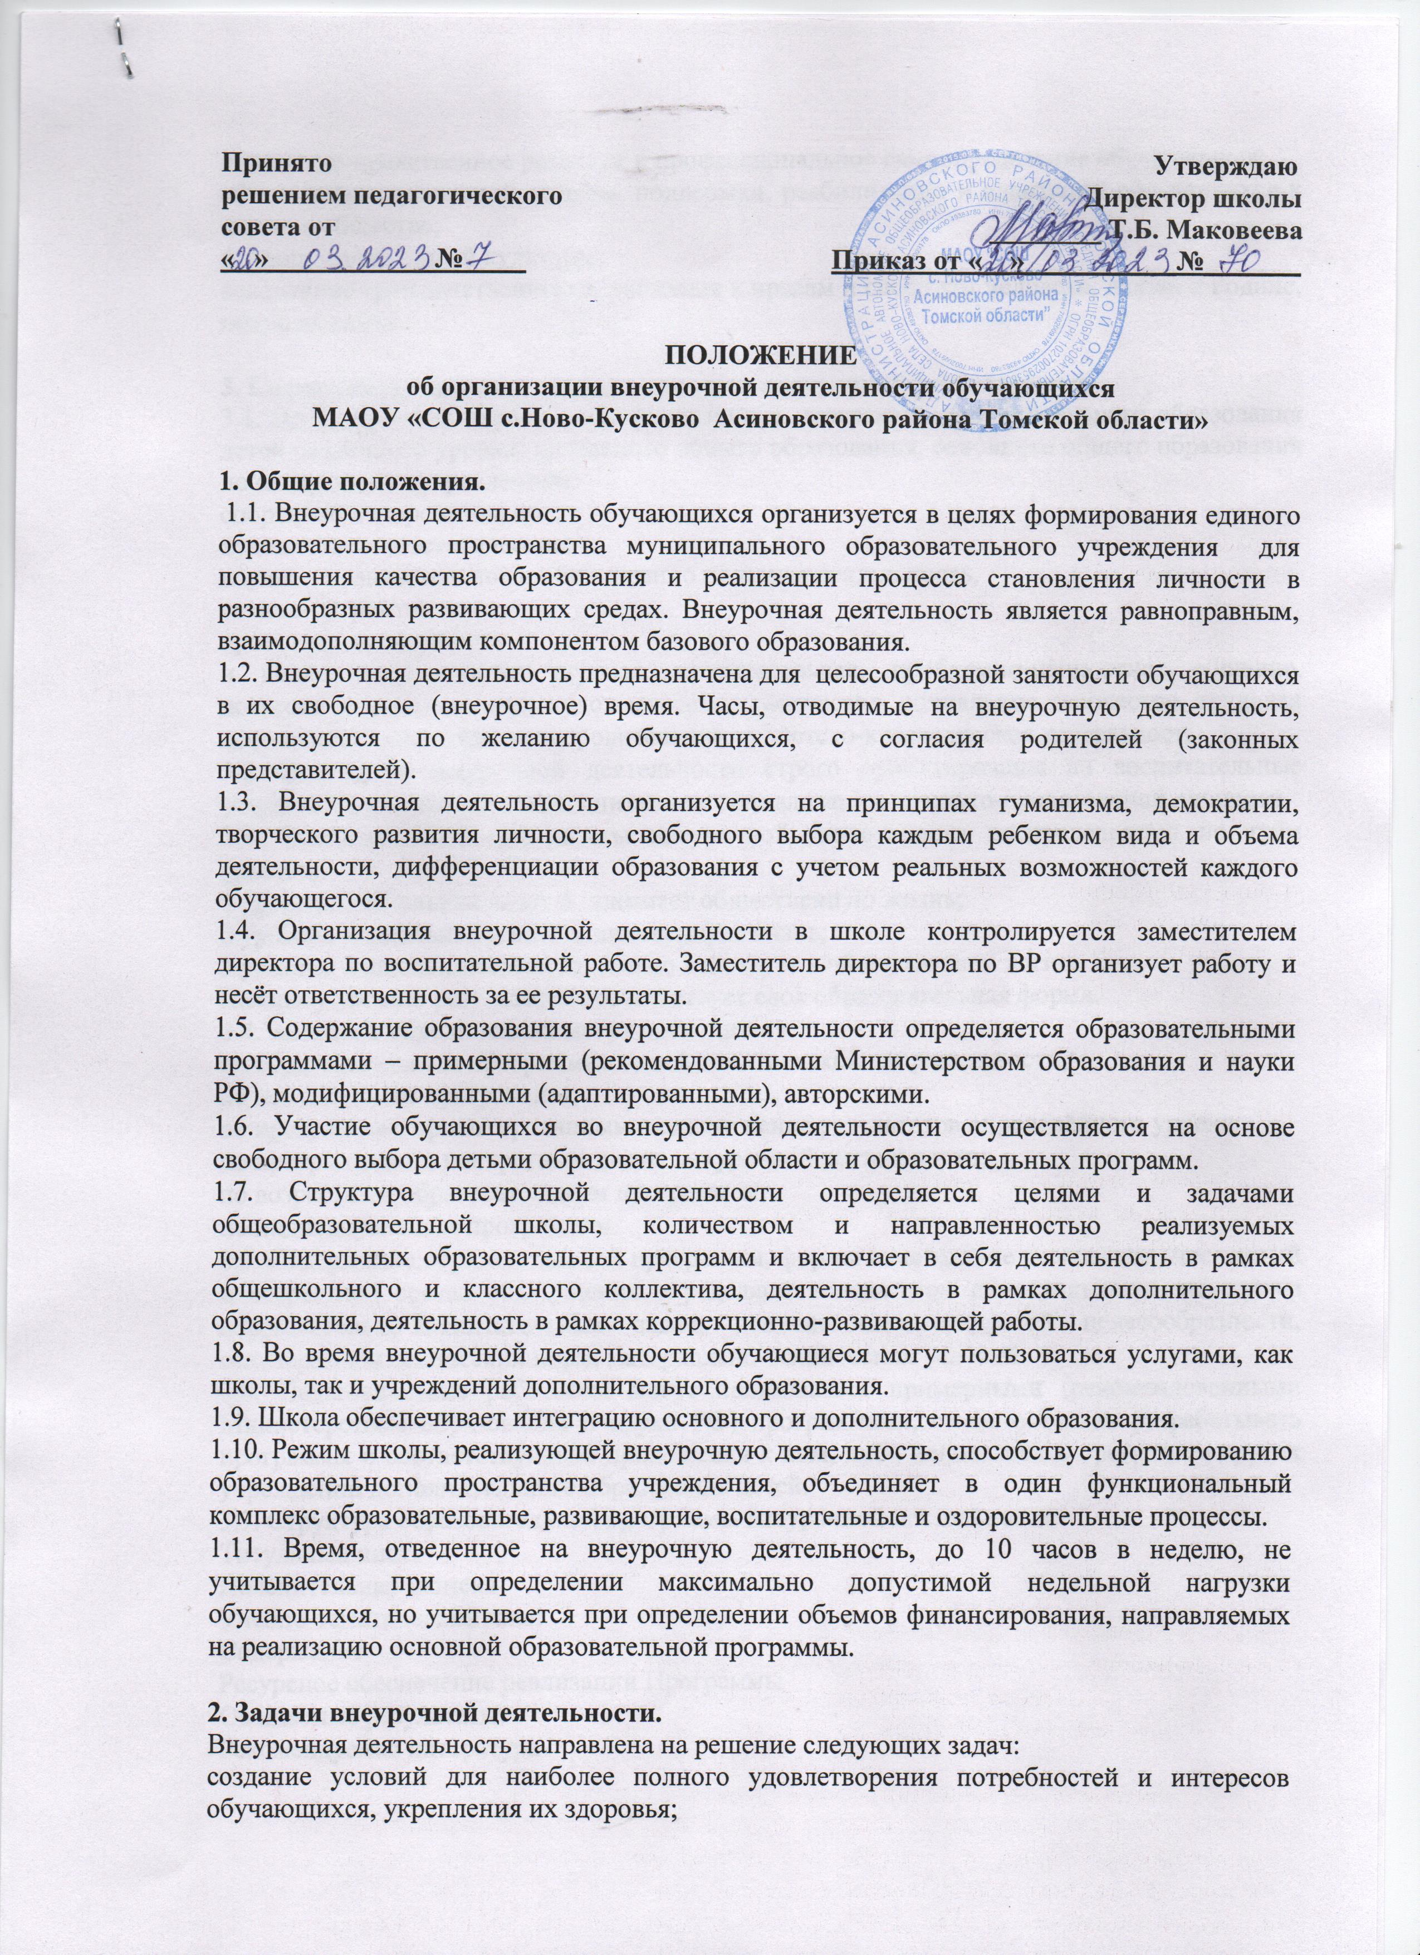

личностно-нравственное развитие и профессиональное самоопределение обучающихся;
обеспечение социальной защиты, поддержки, реабилитации и адаптации обучающихся к жизни в обществе;
формирование общей культуры;
воспитание гражданственности, уважения к правам и свободам человека, любви к Родине, природе, семье.

3. Содержание образовательного процесса внеурочной деятельности.
3.1. Во внеурочной деятельности реализуются программы дополнительного образования детей различного уровня: начального общего образования, основного общего образования по следующим направлениям:
спортивно-оздоровительное,
художественно-эстетическое,
научно - познавательное и общественно полезная деятельность,
военно-патриотическое,
проектная деятельность
и видам деятельности: игровая, познавательная, проблемно-ценностное общение, досугово-развлекательная, художественное творчество, социальное творчество, трудовая деятельность, спортивно-оздоровительная, туристско-краеведческая деятельность.
3.2. Все виды внеурочной деятельности строго ориентированы на воспитательные результаты, в частности, на воспитание и социализацию духовно-нравственной личности.
3.3. Воспитательные результаты внеурочной деятельности распределяются по трём уровням:
1 уровень – школьник знает и понимает общественную жизнь;
2 уровень – школьник ценит общественную жизнь;
3 уровень – школьник самостоятельно действует в общественной жизни.
Каждому уровню результатов соответствует своя образовательная форма.
3.4. Занятия в объединениях могут проводиться:
по образовательным программам одной тематической направленности;
по комплексным программам;
по программам, ориентированным на достижение результатов определённого уровня;
по программам по конкретным видам внеурочной деятельности;
по возрастным образовательным программам;
по индивидуальным программам.
3.5. Содержание образовательной программы, формы и методы ее реализации, численный и возрастной состав объединения определяются педагогом самостоятельно, исходя из образовательно-воспитательных задач, психолого-педагогической целесообразности, санитарно-гигиенических норм, материально-технических условий.
3.6. Педагогические работники могут пользоваться примерными (рекомендованными Министерством образования и науки РФ) программами, самостоятельно разрабатывать программы и соответствующие приложения к ним, либо использовать программы других учреждений дополнительного образования детей.
3.7. Структура образовательной программы внеурочной деятельности:
Титульный лист.
Пояснительная записка
Учебно-тематический план
Содержание
Ресурсное обеспечение реализации Программы
Ожидаемые результаты.
Рекомендуемая литература

4. Организация образовательного процесса.
4.1. Работа внеурочной деятельности осуществляется на основе годовых и других видов планов, образовательных программ и учебно-тематических планов, утвержденных директором школы.
4.2. Чередование учебной и внеурочной деятельности в рамках реализации основной образовательной программы начального общего образования определяет МАОУ «СОШ с.Ново-Кусково Асиновского района Томской области»
4.3. Расписание занятий внеурочной деятельности составляется администрацией школы с учетом установления наиболее благоприятного режима труда и отдыха обучающихся и утверждается директором школы. Перенос занятий или изменение расписания производится только с согласия администрации школы и оформляется документально.
4.4. Занятия внеурочной деятельности могут проводиться учителями начальных классов, педагогами учреждений дополнительного образования.
4.5. Учет занятости обучающихся внеурочной деятельностью осуществляется руководителем внеурочной деятельности.
4.6. Продолжительность занятий и их количество в неделю определяются образовательной программой педагога, а также требованиями, предъявляемыми к режиму деятельности детей в школе.
4.7. В соответствии с программой педагог может использовать различные формы образовательно-воспитательной деятельности: аудиторные и внеаудиторные занятия (процент аудиторных занятий не должен превышать 50%), экскурсии, концерты, выставки, экспедиции и др. Формы внеурочной деятельности отличны от урока.
4.8. Основной формой учёта внеурочных достижений обучающихся является портфолио.
4.9. Зачисление обучающихся в объединения внеурочной деятельности осуществляется на срок, предусмотренный для освоения программы.
4.10. Деятельность детей осуществляется как в одновозрастных, так и в разновозрастных объединениях по интересам. В работе объединения могут принимать участие родители (законные представители), без включения в списочный состав и по согласованию с педагогом.
4.11. Каждый обучающийся имеет право заниматься в объединениях разной направленности, а также изменять направление обучения.
4.12. Организация внеурочной деятельности должна обеспечивать возможность выбора двигательно-активных, физкультурно-спортивных занятий.
4.13. В организации внеурочной деятельности обучающихся физкультурно - оздоровительная работа включает подвижные и спортивные игры, несложные спортивные упражнения, занятия на специально оборудованных площадках со спортивным инвентарем, прогулки на свежем воздухе и т.д.
4.14. Во внеурочной деятельности ведется методическая работа, направленная на совершенствование содержания образовательного процесса, форм и методов обучения, повышение педагогического мастерства работников.

